员工资源便捷查询系统需求说明书

1. 引言

项目背景
为提升台（集团）职能部门资源查询效率，解决现有资产数据分散在多个账套导致的查询不便问题。

项目目标
提供便捷、高效的资源查询服务，支持员工、资产专管员快速访问资产信息。解决数据源分散问题（涉及7个账套），通过Excel导入实现数据整合。确保查询过程高效、安全。

项目范围
主要涉及台（集团）职能部门相关资产以及人员，不过系统要考虑扩展到台（集团）下属子公司。
数据范围：涉及7个Excel（7个账套），每月进行导入更新，覆盖资产信息，包括但不限于设备、办公资源等。

2. 主要功能需求
每月后台导入7个Excel数据，通过移动端（接入“SMG纵横”）和PC端（对接统一认证系统）查询相关资产数据。

数据导入
每月（每月进行一次全量导入）提供7个Excel文件作为数据输入。部分数据只有资产归属人员姓名，没有工号，需要考虑姓名重名、部门无法完全匹配等问题。
7个Excel数据表格不一致，导入时候需要进行特殊处理，如使用人或者部门包含在资产名称中，需要进行特殊处理，如下如所示：
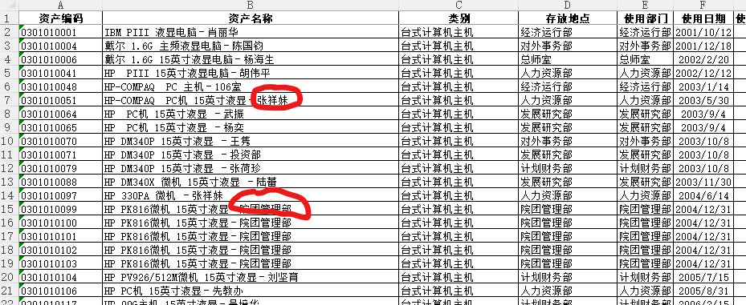
导入时候姓名需要进行去空格处理，包括前后和中间去空格，确保不会因为空格检索匹配出现问题。
使用人姓名前有“0”的情况，如下图所示。
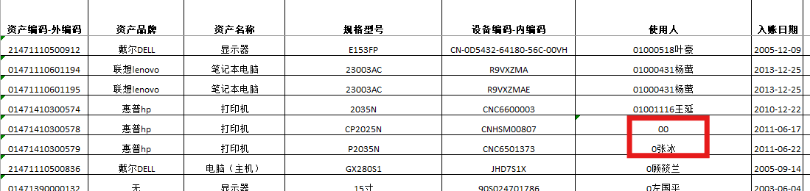

有些表格用户和工号在一个字段，需要特殊处理，有一个表格用户在资产名称中，需要截取用户名等。
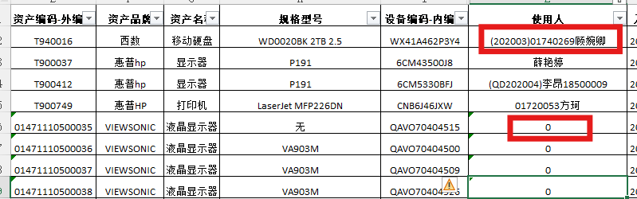
保管人和使用人，如果使用人存在就按照使用人查询，如果使用人为空，就按照保管人查询。
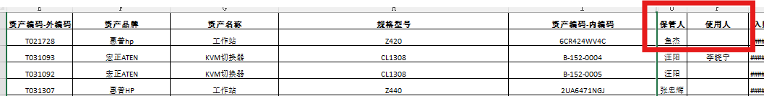
还有姓名与备注混在一起，多人姓名在一起等等，都需要特殊处理，如下图所示。
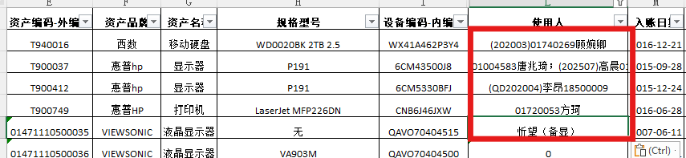

数据导入情况记录日志，便于查询。

数据查询
数据查询分三类人员：普通员工、部门资产专管员和集团资产专管。
查询资产数据详细信息跟源excel保持一致，并且显示来源（哪个账套）。
数据查询可以通过移动端和PC端查询。移动端接入“SMG纵横”，PC端对接统一认证。
资产分两类：具有所属用户工号和没有所属用户工号。具有所属用户工号查询时进行精确匹配，没有所属用户工号只能进行姓名匹配，需要考虑重名问题。

- 普通员工
普通员工登录系统，系统自动根据该员工工号和姓名查出资产列表，不能查询其他人资产。通过工号和姓名查出的列表需要做相应区分（例如通过两个页签显示）。通过姓名查出的列表可以写备注说明。
查询的列表能够导出excel
- 部门资产专管员
部门资产专管员登录系统后，只能查询该部门或单位所有人员的固定资产列表。通过工号和姓名查出的列表需要做相应区分。
查询的列表能够导出excel

- 集团资产专管员
集团资产专管员登录系统后，可以查询所有固定资产列表。
查询的列表能够导出excel

日志需求
用户操作记录详细日志，包括但不限于数据导入、导出和查询操作等日志。

3. 其他需求
- 用户认证要求：移动端接入“SMG纵横”企业微信公众号，认证对接企业微信；PC端对接SMG统一认证系统，实现单点登录。
- 本系统需要满足国产化和信创相关要求，系统的服务器操作系统采用银河麒麟，数据库采用达梦，CPU采用海光。
- SMG部门信息和人员信息需要每天从统一认证系统同步。
- 系统需要通过广电总局信创认定。

